版本号：第一版

基于Unet的肝脏分割项目

需求分析说明书
目录
版本号：第一版 1
基于Unet的肝脏分割项目 1
需求分析说明书 1
1引言 1
1.1编写目的 1
1.2项目说明 1
1.3项目背景 2
1.4定义 2
2. 任务概述 2
2.1项目现状 2
2.2项目目标 2
2.3项目任务 2
3.需求分析 2
3.1.用户需求分析 2
3.2业务需求分析 2
3.3.功能需求分析 2
4.附录 2

1引言

1.1编写目的
编写此需求分析说明书是因为项目持续周期长，为了使用户和团队开发人员对所开发的系统有一致性的理解。通过阅读此文档，团队开发人员能够迅速了解项目的具体需求与实现，同时用户通过此文档能够迅速了解系统。

1.2项目说明
项目名称：基于Unet的肝脏分割项目。
项目开发：利用卷积神经网络训练肝脏分离并呈现在相关界面。

1.3项目背景
人工智能已经成为了当代很火热的一个话题，同时也成为了学术界和各行各业的研究热点。并且，人工智能也已经踏足医疗领域，像是智能成像设备、智能图像处理与分析、影像组学、医学影像等等，都为现代医疗带来了帮助。但在医学影像领域，人工智能只处在一个起步的阶段，也将是长期的一个话题和研究热点。在现代医院存储的信息中，医学影像就占了90%，由此产生了巨大的信息量，同时在疾病筛查和治疗决策上对于医学影像的依赖也显而易见。于是，人工智能的出现就可以很好地帮助医生来对患者进行诊断，帮助医生可以更好的对患者进行长期的治疗。
我们本次研究的主题，就是对医学影像的肝脏进行分割。肝脏是很多人都会患病的重点区域之一，并且在一定程度上对人们的健康有着很大的影响。本次项目我们要做的就是根据CT影像，对每一张图片的肝脏区域进行分割和标注，让医生可以更加清晰地通过CT影像图片来检查患者的肝脏是否出现问题。

本项目的任务提出者：吴小龙
开发者：张渤添，冷泽鑫 陈博文
面向用户：相关医生和患者

- 任务概述

2.1项目现状
目前项目处于起步状态，相关开发人员正在进行相关知识的储备和学习。

2.2项目目标
实线基于Unet的肝脏分割，并在网络与界面显示的结合，帮助医生可以更好的对患者进行长期的治疗。

2.3项目任务

1. 11/30-12/3
冷泽鑫基于吴小龙、张渤添的需求说明，拟写需求分析。陈博文,张渤添和吴小龙学习nii格式相关知识与界面库开发环境选择做好知识储备。
于本周内选好好实现的目标及相关开发环境的搭配，做好相关总结与记录。

2. 12/4-12/7
冷泽鑫和陈博文进行概要与详细设计，做好相关规格说明及uml图形绘制并且和吴小龙和张渤添做好沟通确定好程序的结构、类、接口等信息。(文件要及时上传)
张渤添和吴小龙学习相关图形库和github相关例子并确定图形界面功能。

3. 12/8-12/13
张渤添和吴小龙进行图形界面开发。
陈博文学习了解卷积神经网络在pytorch上的部署代码，配置好环境后找到并实现最简单的神经网络模板的运行，需要了解代码各部分功能，不需要了解详细原理。
冷泽鑫做好数据收集，协助进行软件界面测试，跟进开发进度。

4. 12/14-12/17
张渤添，吴小龙和陈博文学习卷积神经网络相关原理、Unet相关代码，做讨论学习，做好学习总结。(说明我们不是直接复制粘贴 要能说得出原理)

5. 12/18-12/23
实现肝脏分隔的卷积网络训练网络与界面显示的结合

6. 12/24-12/25
陈博文根据项目设计出PPT以供

7. 全程
冷泽鑫全程做好项目开发日志的编写，并随时根据实际情况完善或改进设计文档。

3.需求分析

3.1.用户需求分析
能通过这个软件来让一些医生更加全面和毫不费力的来看到患者肝脏的变化，以及其肝脏的健康状态和是否存在良性/恶行肿瘤。
动态的看到患者的肝脏情况，以便进行医生下一步的治疗或者保养。

3.2业务需求分析

3.2.1业务描述

3.3.功能需求分析

3.3.1流程图
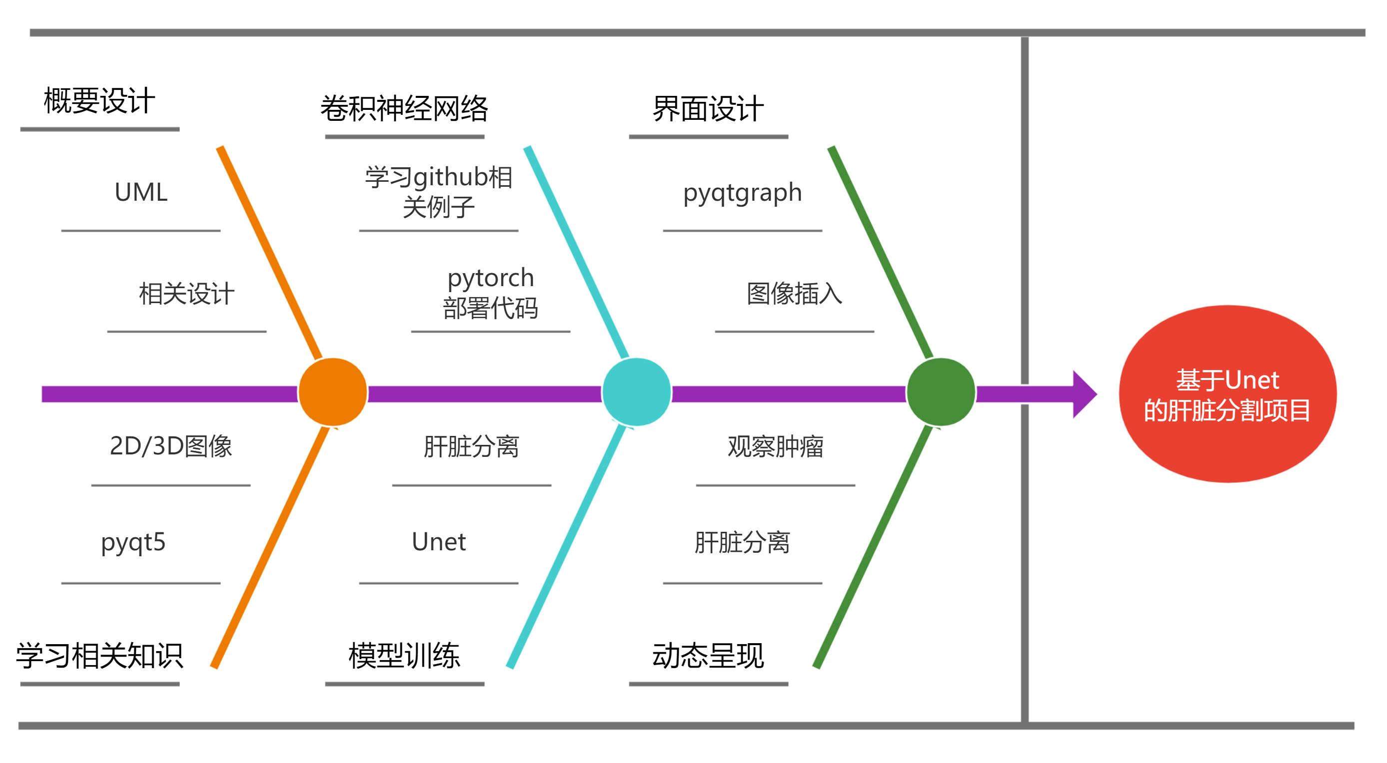

3.3.2功能划分
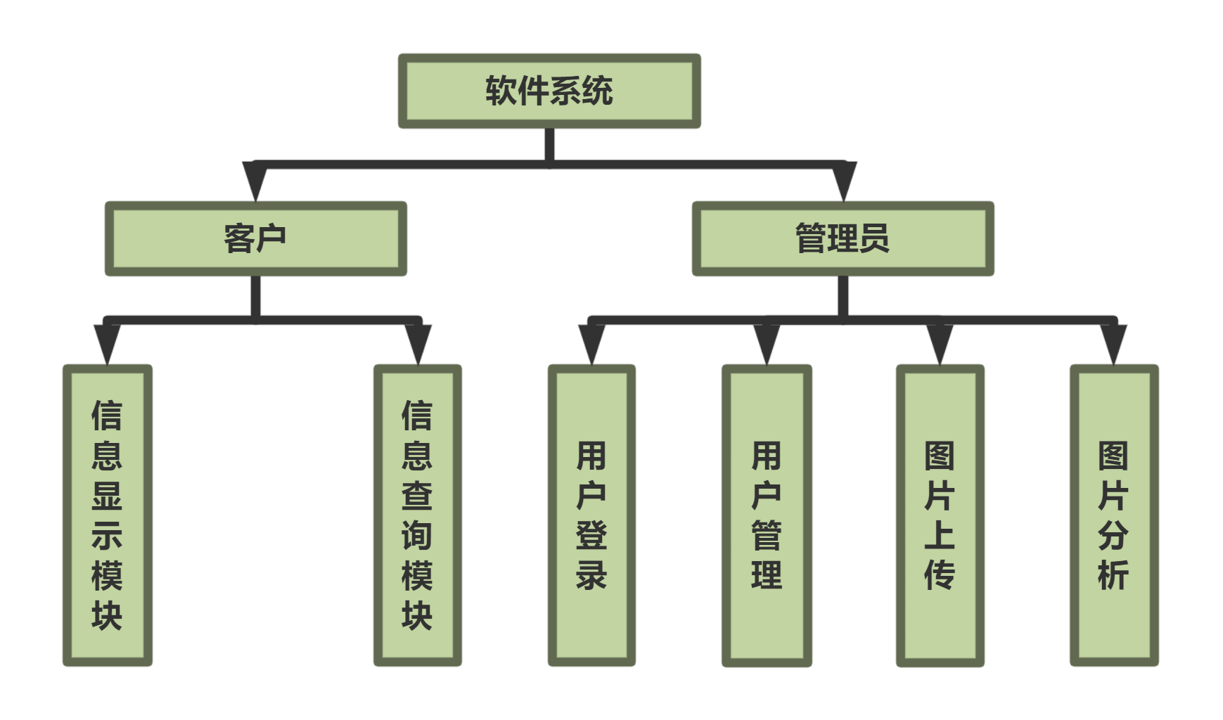

3.3.3功能描述
从用户给定的图片中动态识别出肝脏位置并且分析其中是否有肿瘤，并呈现给用户。

3.3.4运行环境描述
硬件设备：每人配备电脑
支持软件：pycharm
用户界面：pyqtgraph(2D/3D)

4.附录

